Ahorro nocturno CPA — Colegios Providencia
Premisa: desde la implementación del medidor WES se registra consumo entre 00:00 y 06:59 (hora Chile). La gestión hídrica CPA permite llevar ese consumo nocturno a cero. El ahorro proyectado a 30 días es el promedio diario nocturno observado × 30, valorizado a $1.274/m³.
Periodo de medición: desde la fecha de implementación de cada colegio hasta el 31/07/2026 (último mes completo).
Generado: 12-08-2026 14:53

1. Ficha por colegio

1. Liceo Lastarria (000006-01)
Desde la implementación (01/10/2025) hasta el 31/07/2026, Liceo Lastarria consumió 222,4 m³ en horario nocturno (00:00–06:59), equivalentes a $283.338 a tarifa de referencia.
La gestión hídrica CPA permite llevar a cero ese consumo nocturno (corte / control fuera de horario operativo).
Proyección 30 días — ahorro: 22,4 m³ = $28.524.
Detalle: 298 días con datos horarios de 304 días calendario; 159 días con consumo nocturno > 0; promedio 0,75 m³/día nocturno × 30.

2. Carmela Carvajal (000006-02)
Desde la implementación (03/10/2025) hasta el 31/07/2026, Carmela Carvajal consumió 316 m³ en horario nocturno (00:00–06:59), equivalentes a $402.559 a tarifa de referencia.
La gestión hídrica CPA permite llevar a cero ese consumo nocturno (corte / control fuera de horario operativo).
Proyección 30 días — ahorro: 31,4 m³ = $39.989.
Detalle: 302 días con datos horarios de 302 días calendario; 233 días con consumo nocturno > 0; promedio 1,05 m³/día nocturno × 30.

3. Liceo 7 Luisa Saavedra (000006-04)
Desde la implementación (03/10/2025) hasta el 31/07/2026, Liceo 7 Luisa Saavedra consumió 988,9 m³ en horario nocturno (00:00–06:59), equivalentes a $1.259.833 a tarifa de referencia.
La gestión hídrica CPA permite llevar a cero ese consumo nocturno (corte / control fuera de horario operativo).
Proyección 30 días — ahorro: 104,1 m³ = $132.614.
Detalle: 285 días con datos horarios de 302 días calendario; 168 días con consumo nocturno > 0; promedio 3,47 m³/día nocturno × 30.

4. Liceo Juan Pablo Duarte (000006-05)
Desde la implementación (06/10/2025) hasta el 31/07/2026, Liceo Juan Pablo Duarte consumió 372,4 m³ en horario nocturno (00:00–06:59), equivalentes a $474.387 a tarifa de referencia.
La gestión hídrica CPA permite llevar a cero ese consumo nocturno (corte / control fuera de horario operativo).
Proyección 30 días — ahorro: 43,3 m³ = $55.161.
Detalle: 258 días con datos horarios de 299 días calendario; 242 días con consumo nocturno > 0; promedio 1,44 m³/día nocturno × 30.

5. Arturo Alessandri Palma (000006-03)
Implementación / primera data: 01/10/2025. Consumo nocturno acumulado mientras hubo datos: 101,5 m³ ($129.311). Hoy no hay serie reciente (corte ~enero 2026); no se entrega proyección 30 días hasta reactivar el punto.

2. Resumen — proyección 30 días (colegios activos)
Colegio | Nocturno desde impl. (m³) | Valor acum. (CLP) | Ahorro 30 d (m³) | Ahorro 30 d (CLP)
Liceo Lastarria | 222,4 | $283.338 | 22,4 | $28.524
Carmela Carvajal | 316 | $402.559 | 31,4 | $39.989
Liceo 7 Luisa Saavedra | 988,9 | $1.259.833 | 104,1 | $132.614
Liceo Juan Pablo Duarte | 372,4 | $474.387 | 43,3 | $55.161
TOTAL (4 colegios) | 1.899,6 | $2.420.116 | 201,2 | $256.288

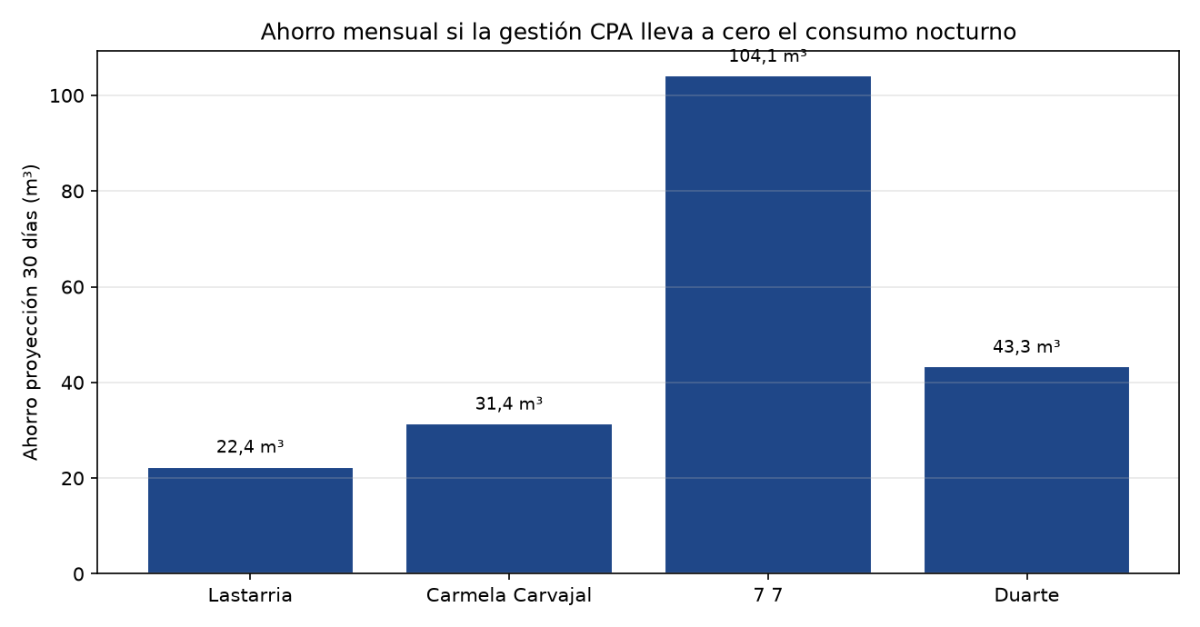

3. Mensaje para el cliente
En los 4 colegios con data continua, desde la implementación se midieron 1.899,6 m³ en horario nocturno ($2.420.116). Si la gestión hídrica CPA lleva ese consumo a cero, el ahorro proyectado a 30 días es 201,2 m³ ($256.288) al ritmo actual.
Nota: el ahorro 30 días usa el promedio diario nocturno de todo el periodo desde implementación (incluye vacaciones y baja ocupación). Si se usa solo un mes de alta ocupación (p. ej. julio), la cifra sube; esta proyección es la más conservadora y defendible con la serie completa.

